Требования к содержанию папок методических объединений
МОУ Комбайновской оош .

- Планирование деятельности методических объединений (структура планирования МО, разделы плана)
1. Характеристика кадров.
- Фамилия, имя, отчество.
- Возраст.
- Образование (какой вуз и когда закончил).
- Педагогический стаж, стаж работы в данном образовательном учреждении.
- Учебная нагрузка.
- Повышение квалификации на курсах ИПК ППРО.
- Аттестация учителя (год и рекомендации).
- Поощрения.
2. Анализ работы за истекший период.
- Сравнительный анализ уровня знаний, умений, навыков учащихся по предметам и годам обучения.
- Вычленение предметов с наиболее низкими ЗУНами и типичных проблем.
- Организация работы со слабыми учащимися (учет пробелов в ЗУНах учащихся, система работы по предупреждению ошибок, организация самостоятельной каждодневной работы учащихся над текущими ошибками, руководство со стороны МО).
- Работа по совершенствованию педагогического мастерства учителей, изучению и внедрению передового педагогического опыта.
- Результативность обучения ИПК ППРО, в школах передового опыта.
- Результативность самообразовательной работы.
- Результативность деятельности МО в увеличении возможностей использования кабинетов.
- Организация воспитательной работы.
- Воспитание сознательной дисциплины у учащихся.
Проанализировав деятельность МО за прошлый год, вычленить проблемные вопросы и определить задачи на будущий год.
3. Задачи (предлагается определить по направлениям).
- Повышение качества обучения;
- Повышение качества преподавания;
- Совершенствование воспитательного процесса.
4. Совершенствование педагогического мастерства учителей.

Определение мероприятий МО и тем по самообразованию
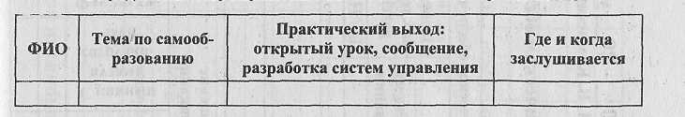
- Повышение квалификации учителей через ИПК, семинары, школы передового опыта и т.д.
- График целевых взаимных посещений (тема выбирается для каждого МО, учитывается степень подготовленности педагогов, обучающихся).
- График целевых взаимных поверок тетрадей.
- Изучение нормативных документов.
- Варианты изучения трудных тем программы.
- Организация работы по формированию, изучению и распространению передового педагогического опыта.

5. Совершенствование качества ЗУНов обучающихся. График итоговых и административных работ
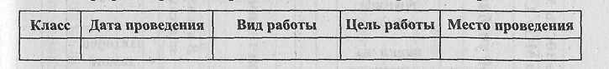
- Обеспечение преемственности работы МО начального, среднего и старшего звена.
- Внеклассная работа по предметам.
6. Воспитательная работа
7. Тематика заседаний МО
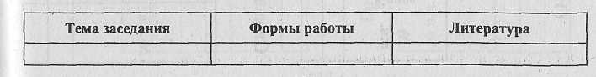

- Протоколы заседаний МО.

Примерный бланк протокола заседания МО.

Протокол № ...
заседания методического объединения учителей ... школы №...
от «...» ... 200..г.
Всего членов МО: ...
Присутствовало на заседании ...
Отсутствовало: ...
В заседании участвовали: ...
Если присутствовали другие лица, указывается их фамилия и должность.

Повестка дня
Вопрос 1 .......................................................
Вопрос 2........................................................
Регламент:............................................................
Доклад.................................минут.
Справки............................... минут.

1. СЛУШАЛИ: информацию ... (Ф.И.О.) - руководителя МО о выполнении решения заседания МО от «...» ... 200...г.
РЕШИЛИ: информацию о ходе выполнения решений заседания МО от «...» 200... принять к сведению (или принимаются конкретные решения по пунктам).

2. СЛУШАЛИ: доклад ... (Ф.И.О., должность докладчика). Излагается краткое содержание доклада. Полный текст доклада прилагается.
ВЫСТУПИЛИ:
1. Ф.И.О., учитель (предмет). Она (он) отметила, что ...
(Содержание выступления излагается от третьего лица.)
РЕШИЛИ:
1. ...
2. …
Полностью излагается решение МО.
В таком же порядке идет обсуждение каждого вопроса.
Руководитель МО ... (подпись).

- Программно-методическое обеспечение учебного плана на текущий год.

- Поощрения членов МО в текущем учебном году (ФИО учителя, форма поощрения, причина поощрения)

- Инновационная деятельность членов МО

- Справки.

- Материалы докладов, разработки открытых уроков и воспитательных мероприятий.

Заместитель директора школы по УВР С.И. Богомаз.

